**《有机物的分离提纯A》拓展提升作业**

1. 我国科学家屠呦呦因成功从黄花蒿中提取青蒿素而获得2015年诺贝尔奖。

研究过程历经艰难，翻阅了大量的文献做了上万次实验。唯一一篇关于使用青蒿减轻疟疾症状的文献出自于葛洪的《肘后备急方》。文中提到：“青蒿一握，以水二升渍，绞取汁，尽服之。”（图1）这句话给了我灵感。我们传统的提取方法里的加热步骤可能会破坏药物的活性成分。在较低的温度中提取可能有助于保持抗疟活性。果然，在使用较低温提取方法之后，提取物的活性得到了大幅提升。——屠呦呦

通过研究团队的不断实践，得出从黄花蒿中提取青蒿素的流程如下：





|  |  |  |  |
| --- | --- | --- | --- |
| 溶剂 | 水 | 乙醇 | 乙醚 |
| 沸点/℃ | 100 | 78 | 35 |
| 提取效率 | 几乎为0 | 35% | 95% |

（1）研究团队经历了使用不同溶剂和不同温度的探究过程，发现青蒿素分子中的某个基团对热不稳定，据此研究分析用 作溶剂提取效率高，原因是：__

（2）研究还发现，将青蒿素通过反应转化为水溶性增强的双氢青蒿素，治疗疟疾的效果更好。提取并转化青蒿素治疗疟疾的过程中，应考虑物质的 、 等性质

2.实验室以苯甲醛为原料制备间溴苯甲醛

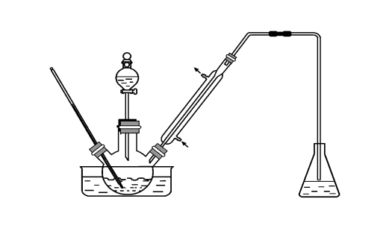

(实验装置见右图)

相关物质的沸点见附表

附表　相关物质的沸点(101 kPa)

|  |  |  |  |
| --- | --- | --- | --- |
| 物质 | 沸点/℃ | 物质 | 沸点/℃ |
| 溴 | 58.8 | 1，2二氯乙烷 | 83.5 |
| 苯甲醛 | 179 | 间溴苯甲醛 | 229 |

其实验步骤为：

步骤1：将三颈瓶中的一定配比的无水AlCl3、1，2二氯乙烷和苯甲醛充分混合后，升温至60 ℃，缓慢滴加经浓H2SO4干燥过的液溴，保温反应一段时间，冷却。

步骤2：将反应混合物缓慢加入一定量的稀盐酸中，搅拌、静置、分液。有机相用10% NaHCO3溶液洗涤。

步骤3：经洗涤的有机相加入适量无水MgSO4固体，放置一段时间后过滤。

步骤4：减压蒸馏有机相，收集相应馏分。

(1)实验装置中冷凝管的主要作用是________________________，

锥形瓶中的溶液应为________。

(2)步骤1所加入的物质中，有一种物质是催化剂，其化学式为_____________________。

(3)步骤2中用10% NaHCO3溶液洗涤有机相，是为了除去溶于有机相的________(填化学式)。

(4)步骤3中加入无水MgSO4固体的作用是________。

(5)步骤4中采用减压蒸馏技术，是为了防止________。